- Установите соответствие между:
А). названием крепости и ее изображением;
- Ладога  - Орешек  - Корела  - Копорье  - Ивангород  Ответ: А - __; Б- __; В - __; Г - __; Д - __ | 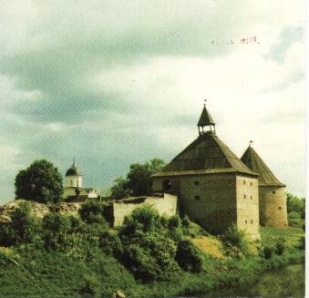 А | 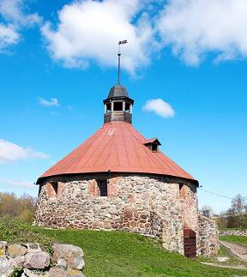 Б | 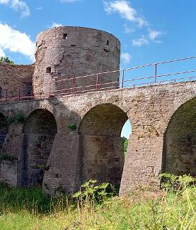 В
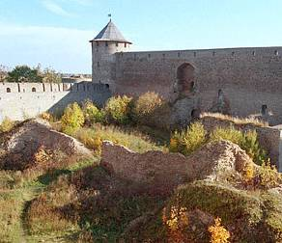 Г | 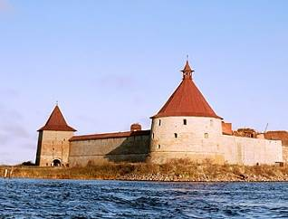 Д | Б). названием крепости и ее местоположением;  6. р. Вуокса 7. р. Волхов  8. р. Нарва 9. остров в истоке Невы  10. высокая скала в долине реки.  Ответ: А - __; Б- __; В - __; Г - __; Д - __
В). названием крепости и происхождением этого названия.
11. Связано с названием острова, на котором расположена крепость
12. По имени финно-угорского племени, обитавшего на этой территории
13. В честь московского государя
14. От славянского - «красивая» или от прибалтийско-финского - «волна»
15. От названия речки, в долине которой стоит крепость
Ответ: А - __; Б- __; В - __; Г - __; Д - __

2.1. Установите соответствие между термином и его определением:
А. Башня | 1. Участок крепостной стены между двумя башнями.
Б. Прясло | 2. Этаж крепостной башни с бойницами.
В. Ярус | 3. Пятистороннее долговременное укрепление, возводившееся на углах крепостной ограды.
Г. Герса | 4. Узкое отверстие в оборонительных стенах или башнях.
Д. Бастион | 5. Оборонительная постройка, составная часть крепостных стен.
Е. Бойница | 6. Опускная решётка для крепостных ворот.
Ответ: А - __; Б- __; В - __; Г - __; Д - __; Е - __

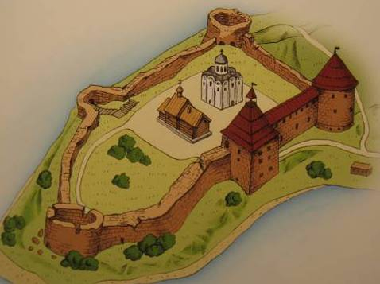 | 2.2. На схеме крепости обозначьте:  А. Башня Б. Прясло В. Ярус Г. Бастион  Е. Бойница  2.3. Какого укрепления не может быть на схеме крепости башенного типа? Ответ: __________________  2.4. Когда и почему перестали строить крепости башенного типа? Ответ: __________________  2.5. Какая крепость расположена рядом с государственной границей России? Ответ: ___________  2.6. Кто и когда переименовал крепость Нотебург (Орешек) в «ключ-город»? Ответ: __________________

- Военные секреты крепостей. В какой крепости
А). был канал, где могли укрыться корабли? Ответ: ____________________
Б). располагался колодец, который давал выход к реке? Ответ: ____________________
В). была стена-ширма? Ответ: ____________________
Г). внутри располагалась цитадель? Ответ: ____________________
Д). была запутанная конструкция воротных стен? Ответ: ____________________
Е). существовал неприметный второй выход в сторону воды? Ответ: ____________________
Ж). в тайнике были два туннеля с лестницами? Ответ: ____________________
З). были небольшие подъемные мостики при выходе из башни на боевой ход? Ответ: __________________
И). был узкий и длинный ход, вырубленный в скале, который служил также источником водоснабжения? Ответ: ____________________
- Когда на исторической сцене появились наши герои-крепости? Расположите их в хронологическом порядке появления. Впишите названия крепостей.
Первой появилась - ______; второй - ________; затем - ______; далее - ______; и, наконец, - ____
- Военная история крепостей. Установите соответствие между названием крепости и историческими событиями, с ней связанными.
- Ладога | А. В 20 веке крепость дважды освобождали от немецких захватчиков
- Орешек | Б. В 18 веке крепость инспектировали знаменитые полководцы Суворов и Кутузов
- Копорье | В. Только многодневный штурм крепости и героизм русских солдат позволили освободить эту крепость от шведов в Северной войне
- Корела | Г. Взятие этой крепости стало первой крупной победой в Северной войне
- Ивангород | Д. Защитники крепости не позволили замкнуть вражеское кольцо вокруг Ленинграда
Ответ: 1 - __; 2 - __; 3 - __; 4 - __; 5 –
- В каких крепостях эти башни? Подпишите фотографии.
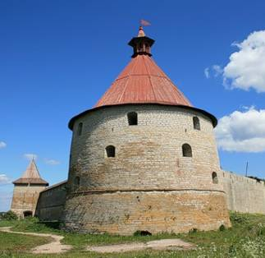  ____________________ | 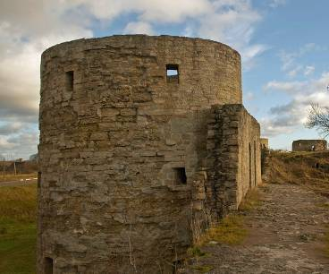  ____________________ | 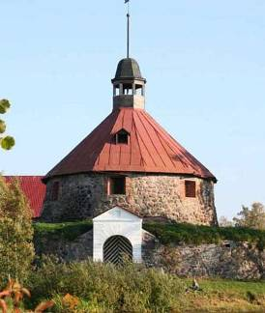  _________________ | 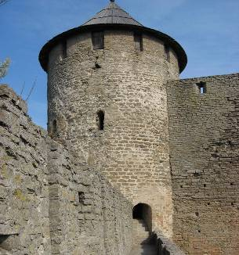  ___________________
- Отметьте местоположение крепостей на карте. Впишите названия крепостей.
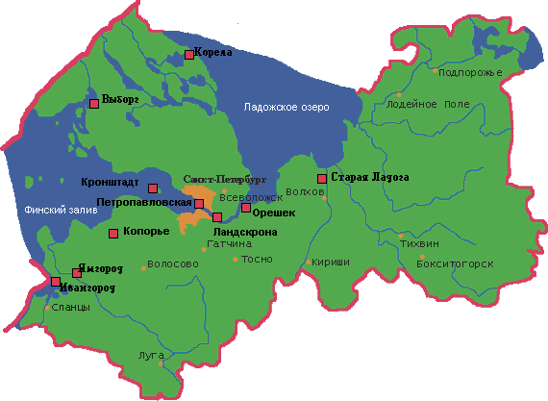
- Как древние строители использовали особенности местности, чтобы сделать крепости неприступными? Ответ: ______________________________________________________

